Вычеркнуть выделенную букву:

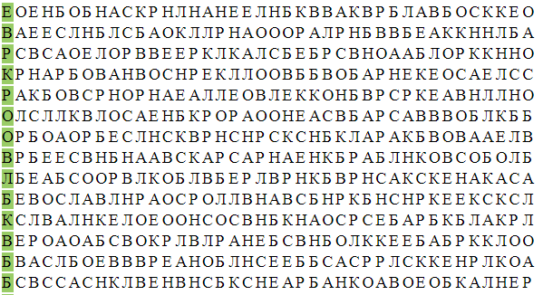

Подобрать синонимы к словам:

1. Зажиточный 6.Стремительный
2. Хохочет 7. Очаровательный
3. Ясный 8. Рукой подать
4. Отпереть 9. Коченеть
5. Резвиться 10.Лгун

Подобрать антонимы к словам:

1. Можно 4. Восход -
2. Жар 5. Зажечь -
3. Горький 6. Шумный -

Расшифровать таблицу:

Образец:



Задание:



Написать 15 видов спорта: